横 浜 市 記 者 発 表 資 料

令和 ２年 ７月 30 日健康福祉局福祉保健課
資料４

エスカレーターは、駅や商業施設など多くの場所で日常的に利用されていま すが、歩いて利用する人も多く、転倒などの事故も発生しています。
本来、エスカレーターは立ち止まって利用することが前提となっていますが、 必ずしも守られていません。
そこで、九都県市（埼玉県、千葉県、東京都、神奈川県、横浜市、川崎市、 千葉市、さいたま市、相模原市）が一体となって、エスカレーターの安全な利用に関する取組を実施します。

１ 取組期間
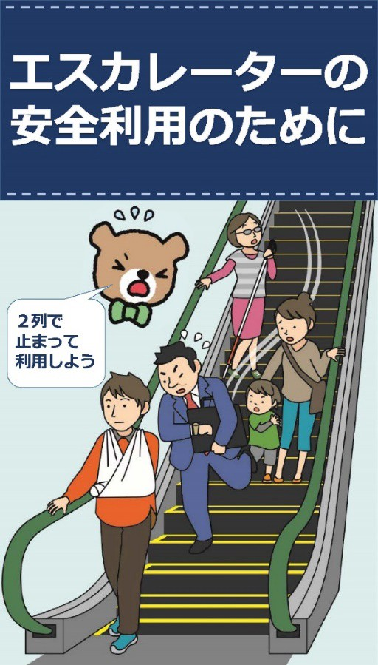
令和２年８月１日（土）から９月30日（水）まで

２ 主な取組
次のとおり、エスカレーターの安全利用を呼びかけます。
（１）広報よこはま８月号への記事掲載
（２）市庁舎のデジタルサイネージの活用
（右のイラストを放映しています。）
（３）ホームページへの動画の掲載https://www.city.yokohama.lg.jp/ kurashi/fukushi-kaigo/fuku-machi/ torikumi/esc.html
（動画は、７月31日０時からご覧いただけます）

※本件は、九都県市（埼玉県、千葉県、東京都、神奈川県、横浜市、川崎市、千葉市、さいたま市、相模原市）の同時発表です。

お問合せ先
(九都県市の取組に関すること) 九都県市首脳会議首都圏連合協議会
エスカレーターでの事故防止に向けた取組検討会座長
埼玉県県民生活部消費生活課 高杉・佐々木 Tel 048-830-2938
(横浜市の取組に関すること) 健康福祉局福祉保健課福祉保健センター担当課長 江原 顕
Tel 045-671-3563

